|  |
| --- |
| 1. X sayısının Y sayısına oranı dir.Buna göre **Y sayısının X sayısına oranı aşağıdakilerden hangisi olabilir.** 2. **B) C) D)** |

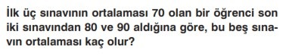



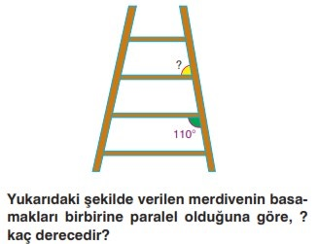



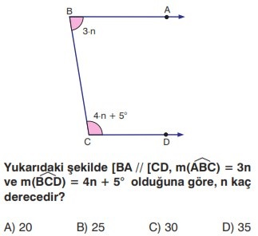



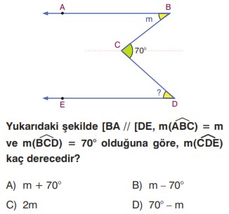



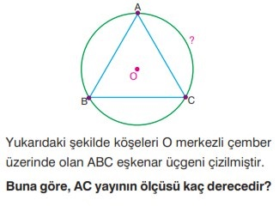



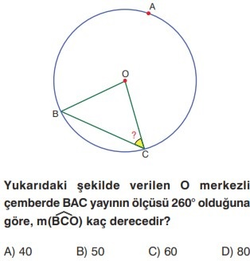



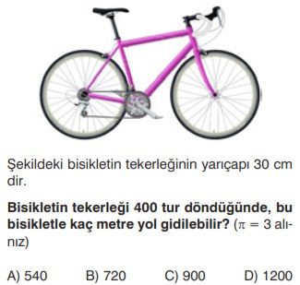



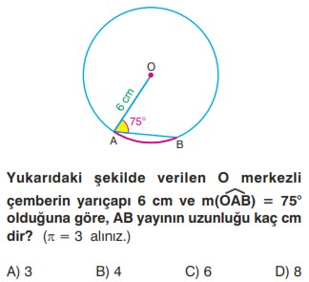



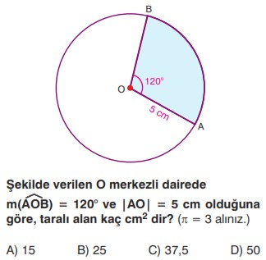







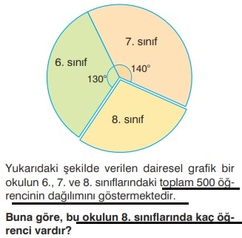

1. 2, 2, 2 , 4 , 6 , 8 , 8 , 8 , 10, 10 sayıların modunu , medyanını aritmetik ortalamasını bulunuz?

Mod :………………….

Medyan :……………………..

Aritmetik ortalama ……………

1. Bir dış açısı 40o olan çokgen kaç kenarlıdır ?
2. Bir dokuzgenin iç açıların toplamı kaç derecedir ?
3. I) Eşkenar üçgen II) Eşkenar dörtgen

III) Kare VI) Dikdörtgen

Verilenlerden hangisi veya hangileri düzgün çokgendir?

